**Жеңіл ақыл-ой кемістігі бар оқушыларға арналған тапсырмалар жиынтығы**

***Сабақтың тақырыбы: Нәтиже сабақ***

**Тапсырма №1** Мәтіндегі сұрақтың орнына тиісті сөздерді қойып жазыңдар

***Қажетті сөздер : ұлттық, жастар, ойын-сауық, қызықты***

Алтыбақан

Алтыбақан - қазақ халқының**(қандай)** ойын-сауығының бір түрі. **(Кімдер?)** алтыбақан құрып, **(не?)**жасаған. Қазақтың әндері шырқалып, **(қалай)**өтеді.

-----------------------------------------------------------------------------------------------------------------------------------------------------------------------------------------------------------------------------------------------------------------------------------------------------------------------------------------------------------------------------.---------------------------------

**Сабақтың тақырыбы: Мәтін. Мәтін түрі**

**Тапсырма №2.** Сурет бойынша 4 сөйлем құрастырыңдар.

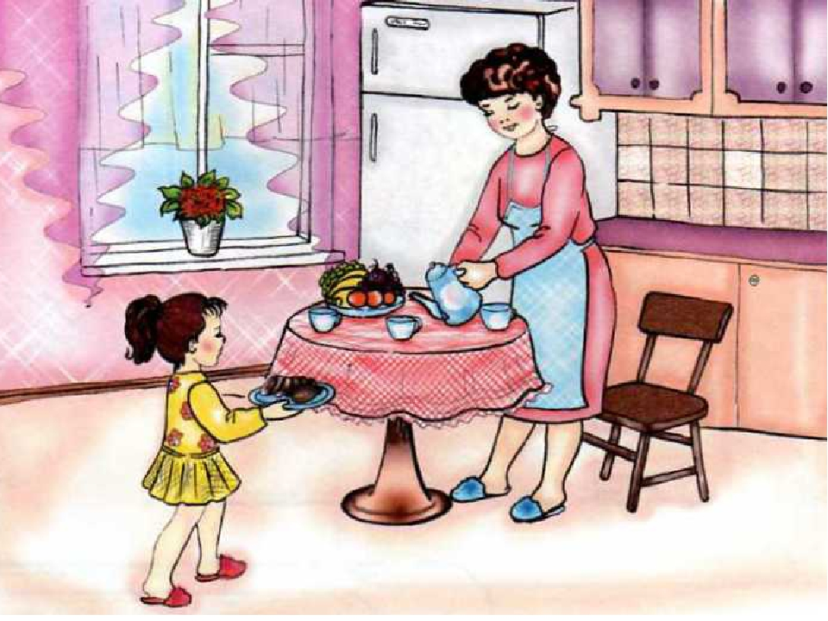

___________________________________________________________________________________________________________________________________________________________________________________________________________________________________________________________________________________________________________

**Тақырыбы: Сөйлемдегі сөздердің байланысы.**

1. Жалғаулар арқылы
2. Шылаулар арқылы
3. Орын тәртібі арқылы.

**Тапсырма№1 Қосымшаларын дұрыс жалғаңдар.**

Біз автобус...... мін........ ( қа, дік)

Ұшақ.......бір топ кісі түс....... (тан, ті)

Бақ....құстар сайрай............ (та, ды)

Дала........ қызғалда......... шық.....(да, тар,ты)

Әсел туған күні......дайындал... (не, ды)

**Тапсырма №2 Сөйлемдегі сұрақтарға толық жауап жазыңдар.**

Қар не істеді? -------------------------------------------------------(жауды)

Не қалың жауды?----------------------------------------------------(қар)

Қар қалай жауды?---------------------------------------------------(қалың)

Күн қайтті?------------------------------------------------------------(суытты)

Балалар қайда ойнады?----------------------------------------------(далада)

***Сабақтың тақырыбы: Адам және табиғат***

Табиғат - ол біздің өмір сүріп отырған үйіміз. Табиғат-бұл орман, теңіз, дала, өзен, жұлдыз.

Адамзат өзіңе керегін табиғаттан алады.Сондықтан да табиғаттқа қомқорлықпен қарауымыз керек.

**Тапсырма №1**

1. *«Табиғат» деген сөзде неше буын бар? Буынға бөліп жазыңдар.*

*Табиғат----------------------------------------*

1. ***Табиғат, үйіміз*** *сөздерінен қазақ әріптерін тауып, астын сызыңдар.Сол сөздермен сөз тіркестерін құрастырып жазыңдар.*

Тапсырма №2

Туған   жерімнің  табиғаты

        Менің  туған  жерім  өте  әсем. Айнала  биік  таулар,  жасыл  жазықтар,  әдемі  қызғалдақтар,  сарқырап  аққан  бұлақ  суы.Табиғаттың  әсемдігіне  қарап таң  қаласың. Туған   жердің  әрбір   тасы, аң – құсы, әрбір  гүлі  ыстық  әрі  қымбат. Туған  жердің  көкте  күлген  күні, көк  аспаны  адам үшін  қымбат.  Алысқа  кетсек  туған  жерді  сағынамыз, көруге  асығамыз. Біз  туған  жердің  табиғатын  көркейтуге  көмектесемі***.***

***(Сөйлемдерді көшіріп жазып, қазақ тіліне тән дыбыстардың астын сызыңдар)***

*Туған   жердің  әрбір   тасы, аң – құсы, әрбір  гүлі  ыстық  әрі  қымбат. Туған  жердің  көкте  күлген  күні, көк  аспаны  адам үшін  қымбат.*

-----------------------------------------------------------------------------------------------------------------------------------------------------------------------------------------------------------------------------------------------------------------------------------------------------------------------------------------------------------------------------------------------------------------------------------------------------------------------------------------------------------------------------------------------------------------------------------------------------------------------------------------------------------------------------------------------------------------------------------------------------------------------------------

**Жиынтық бағалау №1 1-тоқсан**

**Оқытудың мақсаты:** Қазақ тілінің төл дыбыстарының әріп таңбасын дұрыс жазуға қалыптастыру.

Жазба жұмыстарын түрлі формада ұсыну.

**Тапсырма.№1**

Көре-көре көсем боларсың,

Сөйлей-сөйлей шешен боларсың.

1. Мақалды көшіріп жазыңдар.
2. Қос сөздердің астын сызыңдар.

-------------------------------------------------------------------------------------------------------------------------------------------------------------------------------------------------------------------------------------------------------------------

**Тапсырма №2** Берілген сөздерді мағынасына қарай топтастырып, кестені толтырыңдар.

***Сүт, пальто, қарлығаш, қалам, айран, бәтеңке, торғай, қарындаш,құрт, қарға, қолғап, дәптер***

|  |  |  |  |
| --- | --- | --- | --- |
| Тағам/еда/ | Киім/одежда/ | Құс/птица/ | Оқу құралдары/учебные принадлежности/ |
|  |  |  |  |
|  |  |  |  |
|  |  |  |  |

|  |  |  |  |
| --- | --- | --- | --- |
| Бағалау критерийі | № тапсырма | Дескриптор | Балл |
|  |
| Мақалды көшіру арқылы, қос сөздерді ажыратады | 1 | Мәтінді оқиды | 1 |
| Көшіріп жазады | 1 |
| Қос сөздерді табады | 1 |
| Сөздерді мағынасына қарай топтастырады | 2 | Тағам түрлері | 1  1  1  1 |
| Киім түрлері |
| Құстар |
| Оқу құралдары |
| Барлығы |  |  | 7 балл |

***Тақырыбы: Ас-адамның арқауы. Дұрыс тамақтана білейік.***

***Тапсырма №1***

Дұрыс тамақтану

Дұрыс тамақтанатын бала **ағзасының** қорғаныш қабілеті күшті болады. Ол үшін артық **майсыз**, түрлі қоспасыз, балғын азық-түлікті пайдалану керек. Ірімшік қосылған тәтті **тағамдарды** емес, таза ірімшікті, дайын шұжықты емес,таза етті, тез дайындалатын **дәмді** қоспалар қосылған жармалар емес,қарапайым **жармадан** ботқа жасап жеген дұрыс.

1. ***Қою қаріппен жазылған сөздерді буынға бөліп жазыңдар.***

-----------------------------------------------------------------------------------------------------------------------------------------------------------------------------------------------------------------------------------------------------------------------------------------------

1. ***Мына сөздердің түбірін анықтаңдар.***

Ағзасының ---------------------------------------

Майсыз--------------------------------------------

Тағамдарды---------------------------------------

Жармадан----------------------------------------

Дәмді----------------------------------------------

Например: ағзасының- ағза

***Тапсырма №2***

***Мына сөздерді буынға бөліп жазыңдар.***

***Есімім,уақытымды,тырысамын,музыка,салғанды, достарыммен***.

-----------------------------------------------------------------------------------------------------------------------------------------------------------------------------------------------------------------------------------------------------------------------------------------------------------------------------------------------------------------------------------------------------------------------------------------------------------------------------------------------------------------------------------------------------------------------------------------------------------------------

**Тоқсандық жиынтық бағалау ТЖБ**

Оқытудың мақсаты: Қазақ тілінің төл дыбыстарының әріп таңбасын дұрыс жазуға қалыптастыру.

Жазба жұмыстарын түрлі формада ұсыну.

**Оқылым**

**Тапсырма №1**

**Қазақтың ұлттық музыкалық аспаптары**

Мен жазда Алматыға қыдырып бардым.Алматыда Ықылас атындағы халық ұлттық аспаптар мұражайында болдым.

Ықылас атындағы халық ұлттық аспаптар мұражайында өте көп экспонаттар жиналған.

Мұнада Абай, Ықылас, Дина,Жамбыл Біржанның жеке музыка аспаптары жиналған екен.

***1-тапсырма.*** *Сұрақтардың дұрыс жауабын мәтіннен тауып, жазыңдар.*

1. Мен жазда ------------------------- қыдырып бардым.
2. Алматыда Ықылас атындағы --------------------- ---------------------- болдым.
3. Ықылас атындағы халық ұлттық аспаптар мұражайында өте көп ----------------- жиналған.
4. Мұнда Абай, Ықылас, Дина, Жамбыл, Біржанның жеке музыка -----------------------жиналған екен. /**5/**

Жазылым

**Тапсырма №2** Сурет бойынша «Қазақтың қолөнері» тақырыбына шағын әңгіме жазыңдар**.**

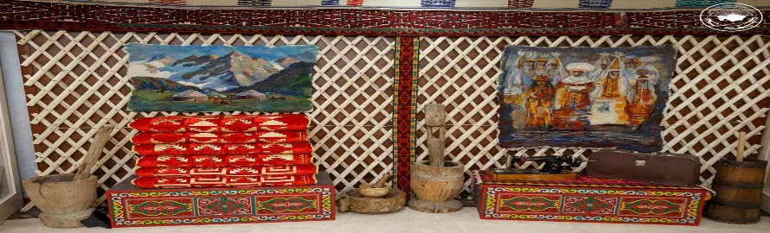  **/10/**

|  |  |  |  |
| --- | --- | --- | --- |
| Бағалау критерийі | № тапсырма | Дескриптор | Балл |
|  |
| Тақырып бойынша берілген сұрақтарға жауап беру. | оқылым | 1-сұрақ | 1 |
| 2-сұрақ | 2 |
| 3-сұрақ | 1 |
| 4-сұрақ | 1 |
| Қазақтың қолөнері» тақырыбына шағын әңгіме жазу | жазылым | Жазбаша толық жауапты қажет ететін сұрақтар | 10 |
| Барлығы |  |  | 15 балл |